LE Programme Scolaire d’Inclusion (PSI)
Voici les différentes parties qui composent le P.S.I.

Le PSI, Parcours scolaire d’inclusion, est un programme personnalisé à mettre en place pour les élèves :
- en difficulté scolaire dès lors que la différenciation pédagogique mise en œuvre en classe et dans le cycle ne permet plus à l’élève d’accéder aux apprentissages ordinaires et à la vie de la classe,
- en situation de handicap afin de fixer des objectifs prioritaires qui peuvent être réévalués au fur et à mesure de l’année,
- afin de mettre à disposition un outil d’aide simple d’usage, progressif et susceptible de mieux accompagner les élèves dans leur parcours.

Concernant la difficulté scolaire, plus le repérage est précoce, plus l’aide apportée sera efficace. C’est pourquoi, si le PSI est principalement un outil destiné aux cycles 2 et 3, il peut néanmoins être proposé dès le cycle 1. Il contribue ainsi au repérage des difficultés et participe de la constitution de l’anamnèse.

De façon générale, parce qu’il est ciblé, pluri-partenarial et mené de manière massée au quotidien, il est le premier projet personnalisé de la difficulté scolaire, qui aide l’élève sur une courte période, à passer un cap résistant.

Quelle que soit la situation, le PSI s’appuie sur 3 volets essentiels : il cible des objectifs de progrès, il intègre une dynamique partenariale et enfin, il est mis en œuvre de manière massée et quotidienne. En cela, il constitue le premier projet personnalisé répondant à la difficulté scolaire, en aidant sur une courte période à surmonter et dépasser des obstacles particulierement résistants dans les apprentissages.

L’efficacité du PSI est donc liée à ces 3 volets qui doivent être considérés dans leur globalité et leur complémentarité. C’est en cela que cet outil se différencie d’une action d’aide ou de différenciation ordinaire menée dans le cadre de la classe ou du cycle.

Qui renseigne le PSI ?

- Le PSI est pré-renseigné par l’enseignant de la classe, et complété par les échanges avec la famille.

- A minima, une réunion avec la famille est organisée.

En cas de besoin ou si nécessité, une équipe éducative peut être le temps privilégié pour échanger sur la nécessité et le contenu du PSI.

- La finalisation de sa rédaction et les échanges de signatures peuvent-être postérieurs à cette réunion ou cette équipe éducative.

- Dans certaines situations, les conseils du DESED et/ou du conseiller pédagogique peuvent être complémentaires.

1/ Une partie administrative qui serait à compléter d’année en année sans avoir à tout remplir chaque année (format A3):

Ce volet permet de récapituler le suivi des dispositifs d’aides dont l’élève aura bénéficié au cours de sa scolarité. Ce document étant le même pour le premier et le 2nd degré, on y trouve donc du vocabulaire appartenant aux deux degrés.

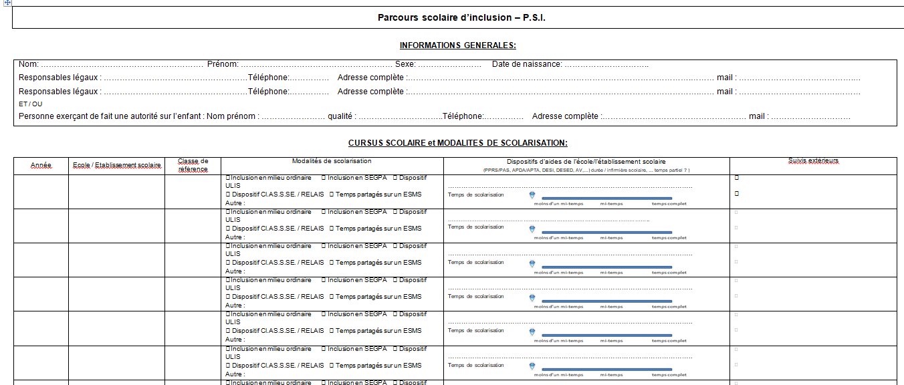

2/ Une partie administrative à compléter chaque année concernant les informations sur : l’école / l’établissement scolaire / la présence ou non d’un PAI / les suivis extérieurs de l’élève
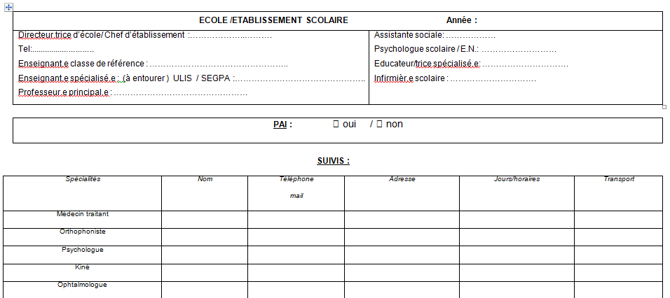

3/ La partie projet :
A/ On y trouve une partie listant la classe, l’école, la date du projet et la durée prévue, la référence au domaine et au socle.
Concernant la durée :
L’action massée est une clé de réussite. Cela signifie que le PSI doit être réduit dans le temps (4 à 7 semaines maximum) et que les capacités travaillées doivent être entrainées le plus régulièrement possible : au quotidien autant que possible, au minimum 3 fois dans la semaine.

Concernant certaines situations de handicap, on peut définir une temporalité plus importante.

B/ Une partie concernant ce qui « motive la mise en place du projet / la situation actuelle » avec les obstacles/réussites et capacités visées.
Obstacles :
- Décrire ce qui est difficile vis-à-vis du domaine ciblé. Caractériser ce qui empêche ou gêne l’apprentissage.
- Quelles sont les difficultés rencontrées ?
- Dans cette liste, quelles sont les 3 difficultés qui apparaissent prioritaires ?
Compléter avec les éventuels obstacles liés à la méthodologie ou au vivre ensemble qui peuvent interférer avec les champs disciplinaires fondamentaux.
- Qu’est-ce qui est particulièrement résistant dans le domaine ciblé ?
- Qu’est-ce qui gêne le rythme de l’apprentissage ?
- Qu’est-ce qui fait obstacle dans le champ méthodologique ?
- Qu’est-ce qui fait obstacle dans le champ du vivre ensemble ?

Réussites / Points d’appui :
Décrire ce que sait faire l’élève sur le domaine ciblé, les points sur lesquels on peut s’appuyer.
- Qu’est-ce qui est acquis dans le domaine ciblé ?
- Qu’est-ce qui est réalisé avec de l’aide, des outils ?
- Qu’est-ce qui peut aider dans le champ méthodologique ?
- Qu’est-ce qui peut aider dans le champ du vivre ensemble ? (peut travailler avec un autre élève, est capable d’autonomie sur une activité numérique…)

Capacités ciblées :
Se fixer maximum 3 capacités ciblées. Elles seront réalistes, réalisables, évaluables et porteuses de réussite potentielle sur la durée du PSI.

Il s’agira de privilégier, dans un premier temps, parmi plusieurs capacités visées celle qui sera la plus facile à atteindre pour l’élève. C’est en développant chez lui un sentiment de compétence que l’on parviendra à lui faire changer de regard sur lui-même.

C/ Une partie « mise en œuvre » qui se veut être un travail réflexif quant à la façon de mettre en place concrètement le projet en classe avec la prise en compte des adaptations et un questionnement sur la place de l’AV dans cette mise en œuvre (s’il y en a un).
Attention !
Se méfier des capacités très génériques (ex. connaître ses tables, encoder des mots, lever le doigt pour demander la parole) qui sont la plupart du temps irréalisables dans le temps donné. Favoriser la fragmentation des capacités : plus la marche est réduite, plus elle a de chance d’être franchie avec succès.
- Que doit-être capable de faire l’élève pour progresser significativement dans le domaine ciblé en 5 semaines ?
- Comment sera évalué son progrès ?
- Comment s’assurer de son succès ? Je ne compte pas seulement sur son changement, je m’assure que l’élève va pouvoir réussir en mettant des moyens à disposition (outil, modalité de travail…).

Mise en œuvre des actions

- En classe, par l’enseignant(e) :

- Quels rituels favoriseraient les capacités visées ?
- Quels outils ? les outils sont d’autant plus efficaces qu’ils sont co-construits avec l’élève. Penser à les solliciter dans le cours de la séance.
- Quels outils numériques complémentaires ? au-delà de l’application choisie, anticiper le temps de découverte et d’appropriation de l’outil pour un usage autonome le plus régulier possible.
- Quelles activités libres ? jeux, cartes, manipulations…
- Quelles adaptations ? cf. ressources « adaptations » sur le site de la DENC : mallette attitudes divergentes, accueillir un élève en situation de handicap…

- Modalités de travail
- Avant de pouvoir être réalisés/utilisés en autonomie, ces supports doivent être appropriés. Il est souvent difficile d’isoler un temps spécifique avec l’élève concerné pour entraîner cette appropriation. Privilégier autant que possible une appropriation par le groupe classe / sous-groupe de la classe.
- L’accompagnement de proximité est également une modalité de travail qui favorise le passage de caps difficiles : le travail en ateliers, en plan de travail, le tutorat explicite sont autant de modalités qu’il peut être pertinent de mettre en œuvre sur la durée du PSI.

- En décloisonnement, en équipe :

Les actions peuvent être poursuivies par les collègues dans le cadre des décloisonnements.

- Quel projet d’équipe peut être un levier efficace pour les capacités ciblées ?
Ex. : atelier d’éducation physique en lien avec le vivre ensemble, projet de correspondance en lien avec les compétences d’écriture.
- Quels attendus seront spécifiquement identifiés sur ce temps de décloisonnement ?
Ex. : l’élève devra être capable de maitriser sa frustration face à la difficulté l’élève aura réussi quand il sera capable de persévérer 3 fois sur une action motrice échouée en séance de gymnastique (roulade, roue, équilibre)
- Comment le maître en charge de l’atelier est-il informé des attendus spécifiques et contribue-t-il au progrès ?
Le degré d’exigence doit correspondre précisément aux compétences mobilisables par l’enfant engagé dans son PSI. L’implication du maître permettra de définir les réajustements porteurs de sens.

D/ Une partie « proposition de la famille » afin que les parents soient des partenaires sans qu’il y ait d’ingérence de la part de l’école et sans que les parents fassent du scolaire.

Actions de la famille

Les parents sont les responsables légaux de l’enfant, et leur mission éducative est première.

Concernant les actions de la famille dans le PPRS, elles sont donc essentielles pour :
- redonner à la famille un pouvoir d’agir sur la situation de fragilité que vit leur enfant ;
- consolider le lien école-famille : sa solidité est un facteur de réussite scolaire pour l’enfant.

Les actions de la famille sont TOUJOURS co-établies. Il ne peut être question que l’école prescrive des actions qui relèvent du champ de compétence parental. Ni même de déléguer aux parents des compétences scolaires à construire à la maison comme l’apprentissage des tables ou le travail de combinatoire.
Le PPRS a ici le rôle d’un outil qui permet de penser et agir avec les parents, et d’un contrat qui engage toutes les parties pour viser la réussite.

Réfléchir avec les parents :
- Des actions auprès de l’enfant
Après avoir présenté ce que l’école mettra en œuvre, inviter les parents à proposer des actions complémentaires. On repositionnera les propositions à caractère trop « scolaire » : il ne s’agit pas que la famille refasse la classe à la maison. On les réorientera sur un champ éducatif plus général, en contexte de vie à la maison ou d’activités périscolaires.

- Qu’est-ce qui pourrait être envisagé en complément de l’école, pour aider votre enfant à reprendre confiance en lui, à se sentir compétent (éviter l’impasse des punitions, des interdictions) ?
- Qu’est-ce qui pourrait être envisagé pour réduire sa fatigue ?
- Pour l’aider à être plus autonome ?

On pourra ainsi explorer les champs du sommeil, de la santé, de la valorisation.

Il conviendra de s’appuyer sur les propositions des familles, même si elles peuvent paraître simples dans une première lecture. Les points réguliers qui suivront seront autant d’occasion d’enrichir leur action. L’important est que les actions qui seront retenues soient mises en œuvre avec régularité.

- Des actions en lien avec l’école
- Comment se tient-on au courant mutuellement des progrès de l’enfant dans le cadre du PSI ?
- Est-il nécessaire qu’un temps parents-élève-enseignant(e) soit organisé chaque semaine ?

E/ Une partie « actions des partenaires » afin de voir comment ceux-ci peuvent contribuer à appuyer le projet dans leur champ de compétence.
- Partenaires de santé
Est-ce que la bonne santé de l’enfant est questionnée ?
Si le comportement de l’élève alerte, il est peut-être temps de faire vérifier sa vue, ou son audition.
Des difficultés en phonologie peuvent également être liées à des rhumes fréquents ou un mouchage inefficace. Un bilan orthophonique peut également paraître pertinent. Il est important d’explorer les champs de santé qui pourraient être concernés par la problématique relevée.

- DESED
Quels conseils relèveraient du DESED pour ce PSI (pour les adaptations envisagées, l’aménagement des espaces, les règles de vie, le matériel support…) ?
L’attention du psychologue scolaire est-elle requise ?

- Conseiller pédagogique
Quels conseils relèveraient du CP pour ce PSI (pour des adaptations pédagogiques, des modalités de travail, des ressources alternatives…) ?

- Infirmière scolaire (2nd degré)
Quels conseils relèveraient de l’infirmière scolaire ?

F/ Amendement / bilan

Quand le PSI doit être modifié, l’enseignant remplit la partie amendement. Il rédige un bilan succinct et propose des réajustements.
Le bilan final peut faire l’objet d’une rencontre avec la famille.

Pour un PSI portant sur la difficulté scolaire, s’il n’a pas porté ses fruits malgré les amendements, l’enseignant peut solliciter une aide pédagogique complémentaire ou l’aide du DESED. Cette dernière perspective est à évoquer avec la famille. Après accord des parents, l’enseignant rédige une demande d’aide spécialisée. Toutefois, il pourra être entendu avec l’IEP que la demande formulée par l’enseignant sur le PSI suffise à solliciter une aide du DESED. Dans tous les cas, une réponse sera proposée à l’issue de la synthèse de l’équipe DESED. (Cf. Volet « Partie réservée au DESED » de la demande d’aide revue).
Attention ! La sollicitation du DESED ne signifie pas qu’il ne doit plus y avoir de PSI ou de remédiation au sein de la classe.

4/ Le volet adaptations
Cette partie de bilan est complétée avec les adaptations qui seraient à mettre en place dans la durée.
L’APDA/APTA permettrait de nourrir ce document cependant, il ne sera plus nécessaire de remplir l’APDA/APTA. Ainsi, les adaptations à mettre en place dans la durée seront consignées dans le PSI.

Pour le premier degré des cases sont proposées pour la suite du projet dans le cas où une demande d’aide spécifique serait faite. Le document est signé par l’élève, l’enseignant.e, le/la directeur/trice de l’école ou de l’établissement scolaire.
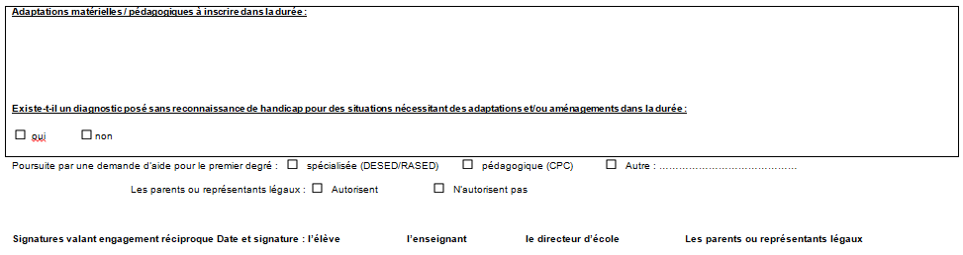
5/ La suite concerne davantage les élèves en situation de handicap avec :
- Le rappel des décisions des commissions.
- L’organisation des temps de cantine et de la récréation
- Le matériel adapté dont dispose l’élève / à prévoir pour l’élève.
- Et enfin l’emploi du temps qui pourra être amendé au fur et à mesure des changements (avec signatures).
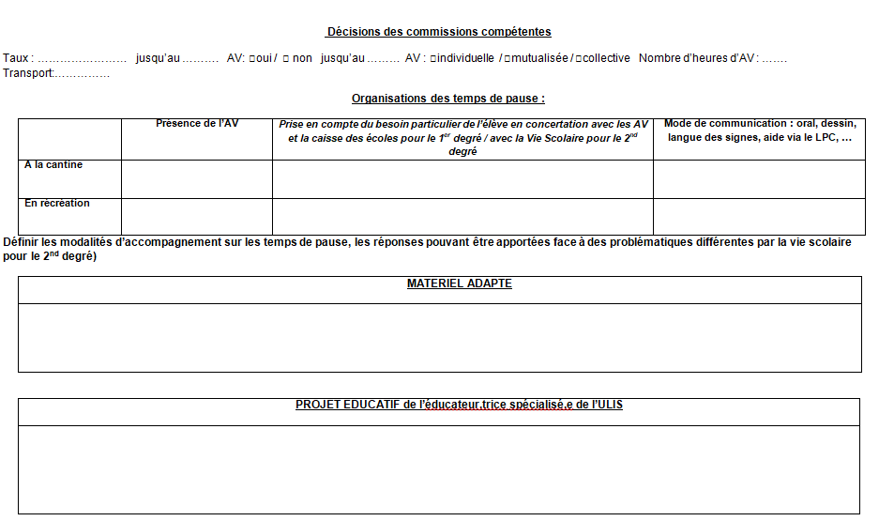
Concernant l’emploi du temps
Toute modification concernant des déplacements hors école doit être remontée aux secrétaires de CCEP.
